AIC PL 7

Multiplicacion de matrices:
Actividad 1:
Estudiar como escala el algoritmo basico de multiplicacion de matrices con el tamano de la matriz.
Inspecciona el fichero matrix1.c, el cual contiene una implementacion de la multiplicacion de matrices. Esta implementacion se puede compilar con la orden:
$ gcc -O3 -o matrix1 matrix1.c

Ejecuta matrix1 y observa los resultados. Copialos en alg un lugar (por ejemplo, una hoja de calculo) para no tener que ejecutar el programa repetidas veces.

Devuelve estos tiempos:
matrix1.c ->

n = 8, 1.024 Gflop/s
n = 16, 2.048 Gflop/s
n = 32, 2.048 Gflop/s
n = 64, 1.719 Gflop/s
n = 128, 1.597 Gflop/s
n = 256, 1.389 Gflop/s
n = 512, 1.326 Gflop/s
n = 1024, 1.198 Gflop/s
n = 2048, 0.285 Gflop/s

-Piensa en el algoritmo basico de multiplicacion de matrices. ¿Es relativamente bueno o malo en terminos de localidad? ¿Por que?
Depen del tamany de la cache i les matrius i de si se guarden els elements en la matriu de una manera correlativa o no.

-¿Por que disminuyen las prestaciones para valores grandes de n? (pista: ¿De que depende el tiempo que permanece en la cache un bloque?)
Las prestaciones para valores grandes disminuyen ya que a medida que aumenta la cantidad de datos estos ya no van cabiendo en las caches. La CPU tiene 3 niveles de cache, cada una mas grande pero mas lenta. Con matrices mas grandes se tiene que acceder a memoria sucesivamente más lenta ya que no se pueden contener los datos en los niveles mas altos de cache. Con valores muy pequeños hay una disminucion de prestaciones a causa de sobrecargas con operaciones y llamadas externas.

Para obtener informacion sobre la CPU (modelo, tamano de cache, etc.) utiliza la orden lscpu.
Apareix que la cache de nivell 1 es 32KB, la de nivell 2 te 256KB i la de nivell 3 te 6144KB.
Els valors del resultat tornen algo similar a lo següent… i cada vegada que se mante es que esta en un nivell de cache. Al principi augmenta en la grafica perque hi ha una disminucio de prestacions a causa de sobrecarregues amb operacions i crides externes.

A continuacio hi ha un grafic del que deuria eixir segons el profesor. Aixo se te que mirar en els temps obtesos en lo primer de la practica.

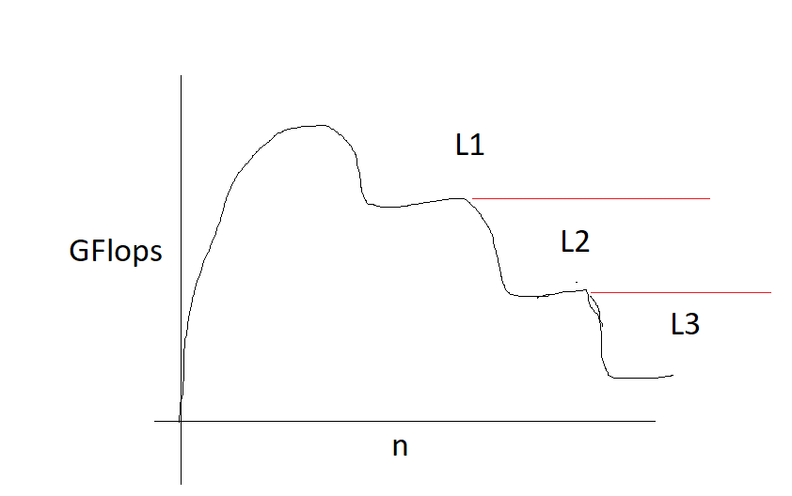

Actividad 2:
Realizar varias implementaciones del algoritmo de multiplicacion de matrices variando el orden de los bucles.
Implementa en el fichero matrix2.c los 6 posibles algoritmos de multiplicacion de matrices que se pueden realizar variando el orden de los bucles. Compila y ejecuta matrix2.

C per defecte guarda les matrius per files… pero la manera en la que esta fet el programa, concretament: C[i+j*n] += A[k+j*n]*B[i+k*n]; el que fa es guardar la matriu per columnes, no files. Partint d’aixo, fem les activitats següents.

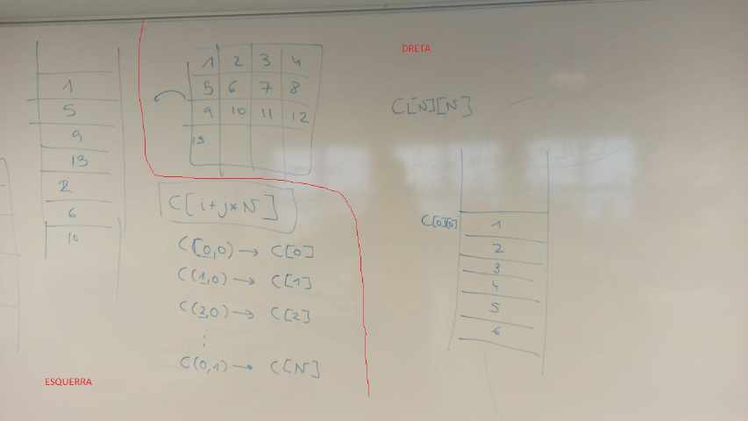
A la dreta de la imatge te lo tipic de C, que guarda per files. A la esquerra es el programa este que guarda per columnes.

-¿Cual de los 6 diferentes ordenamientos proporciona unas mayores prestaciones? ¿Cual o cuales proporcionan las peores?
ijk: n = 1024, 0.481 Gflop/s
ikj: n = 1024, 0.145 Gflop/s
jik: n = 1024, 0.483 Gflop/s
jki: n = 1024, 10.857 Gflop/s
kij: n = 1024, 0.145 Gflop/s
kji: n = 1024, 7.812 Gflop/s

jki i kji es dels millors i son els que se ordenen per columnes, que es la manera que te el programa de guardar els blocs en memoria. Per aixo quan els porta a la cau, te mes blocs consecutius que acertara, te que fer menys moviments i fa que puga fer mes operacions Gflop

-¿Proporcionan los ındices con los que se accede a cada una de las matrices en el bucle interno alguna orientacion para seleccionar el ordenamiento con mayores prestaciones?

Transposición de matrices:
Actividad 1:
Implementar la transposicion de matrices utilizando la tecnica de cache blocking.

El fichero transpose.c contiene dos funciones que realizan la transposicion de matrices. La primera funcion implementa el algoritmo b´asico visto mas arriba. La segunda funcion debe implementarse por el alumno.

Antes de realizar la implementacion, razona las siguientes cuestiones:
-¿Cuantos bucles debe contener el algoritmo que utiliza cache blocking? ¿Cual es el objetivo de los dos primeros bucles?

-¿Cual debe ser el rango que recorre cada bucle? ¿En cuanto debe incrementarse cada uno de los indices de los bucles en cada iteracion?

Una vez respondidas ambas cuestiones, realiza la implementacion y compila y ejecuta el fichero transpose.c para comprobar su correcto funcionamiento y cuantificar la mejora de prestaciones.

(Opcional) Mejorar las prestaciones de la multiplicaci´on de matrices utilizando cache blocking
La tecnica de cache blocking tambien puede aplicarse a la multiplicacion de matrices.
Propon una implementacion, comentala con tu profesor y desarrollala en el fichero matrix3.c. Posteriormente comprueba la mejora de prestaciones obtenida con respecto a matrix1.

